关于举办《2025中国诗词大会》校内选拔赛的通知

各单位：
根据《教育部语用司关于委托开展〈2025中国诗词大会〉选手推荐选拔工作的函》相关要求，接重庆市教委、市语委办通知，学校决定举办《2025中国诗词大会》校内选拔赛，经选拔胜出的5名优胜者将代表学校于2024年11月2日-3日参加四川、重庆、贵州片区现场选拔，最后有机会进军全国总决赛，现将有关事项通知如下：
- 参赛对象
本次赛事面向全体师生，各单位和学院自行组织初赛推荐人选，推荐对象为年满5周岁至70周岁的诗词爱好者。
- 校内选拔赛推选要求
具有较深的古典诗词（唐宋诗词）功底，较强的语言表达能力和舞台表演经验，1-2项个人才艺（武术、乐器、舞蹈等），政治可靠。
各单位可以才艺展示、飞花令、抢答、提问等形式进行学院选拔。四川、重庆、贵州片区选拔赛内容和形式如下：
1.选手30秒自我介绍，内容包括姓名、年龄、推荐学校（单位）。主要考察选手的表达是否顺畅。
2.4—6人飞花令，根据面试总人数确定每次入场的人数。主要考察选手的诗词储备。
3.1对1提问，面试老师通过1对1的提问方式进一步了解选手的诗词知识储备及个人特点等。
- 材料报送
请各单位广泛宣传，遴选具有诗词特长和才艺的师生报名，请于2024年9月30日前将选手信息汇总表（附件1）纸质版和盖章扫描PDF版及每名参赛选手一段两分钟内的才艺展示视频（MP4格式）报送至邮箱：jck@cqmu.edu.cn。校级选拔赛举办时间与形式另行通知。
如有疑问，请咨询教务处教材科齐老师，联系电话：68485860。

附件：1. 选手信息汇总表
2. 校内选拔赛QQ工作群二维码

重庆医科大学教务处
2024年9月14日

附件1
选手信息汇总表
填报单位： 联系电话：
序号 | 部门/学院 | 学号 | 姓名 | 年龄 | 性别 | 年级专业 | 联系电话 | 选手类别 | 个人才艺  （武术、乐器、舞蹈等）

注：1.选手类别包括大学生选手、教师选手；
2.请于9月30日17:00前将Word版及加盖公章扫描版发送至邮箱jck@cqmu.edu.cn
附件2

校内选拔赛QQ工作群二维码

请各单位领队和推荐选手于2024年9月30日前，扫码加入校内选拔赛QQ工作群，群二维码如下：
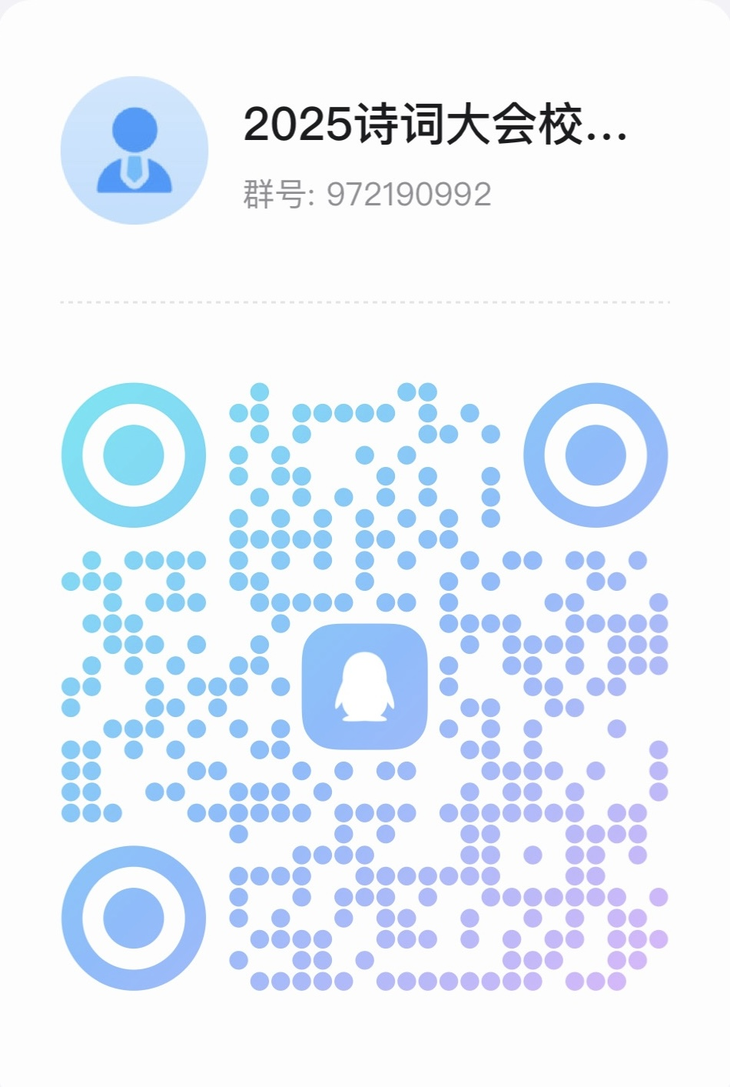
群号：972190992

